 ŠKOLKÁČEK

**LISTOPAD 2024**

**Prosíme rodiče:**

* Do lesa dejte prosím dětem vhodný oděv a obuv, autosedačky, krmení pro zvířátka
* Připravte prosím dětem "DRAKY".
* **Ve čtvrtek 5. 12. nás v MŠ navštíví „MIKULÁŠ“. Do pondělí 18. 11. je třeba zaplatit a nahlásit ve třídě učitelce, kolik chcete balíčků. Cena balíčku je 100 Kč.**

**Plán akcí na listopad**

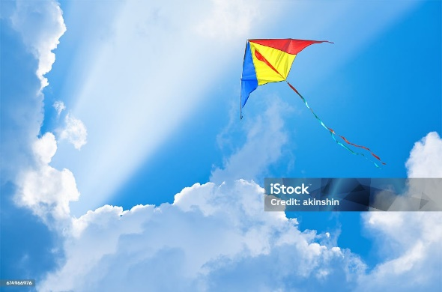

- V pátek 1. listopadu

Halloweenské pečení

- V úterý 5. listopadu v 9.00 hod.

Drakiáda s rodiči. Sejdeme se u MŠ a následně se

přesuneme na kopec

- V pátek 8. listopadu

Návštěva paní knihovnice

- V pondělí 18. listopadu od 8.00 hod.

Logopedie – klinická logopedka z Moravské Třebové

- Ve středu 27. listopadu v 9.30 hod.

Divadelní představení – O dvanácti měsíčkách - vybíráme 80 Kč

- V úterý 26. listopadu v 9.00 hod.

Zima v lese (krmení pro zvířátka) - všechny děti, možnost dopravního prostředku hlaste prosím ve třídě učitelce.

- V pondělí 2. prosince

Vyšetření očí – Primavizus

- V pátek 6. prosince

Čertovské rojení – připravte prosím dětem kostýmy

